I CONCERTI NEL PARCO, ESTATE 2017 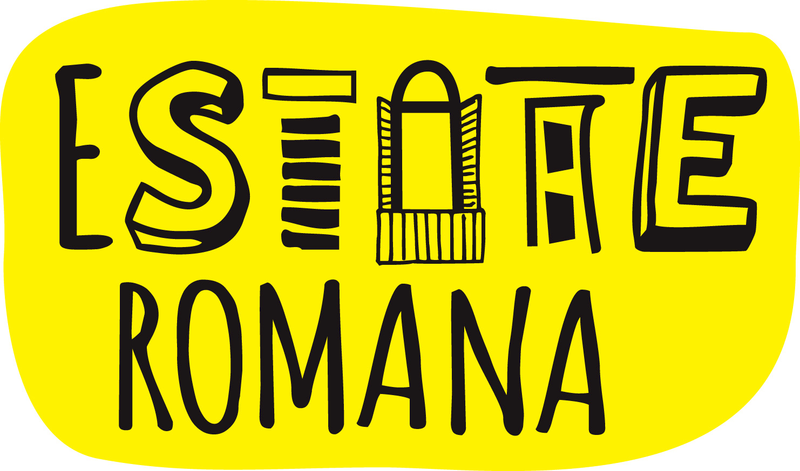
ROMA, CASA DEL JAZZ
Martedì 11 LUGLIO 2017 – ore 21,15

“TI RACCONTO UNA FIABA…ANZI DUE!”
EDOARDO LEO,
insieme all’Orchestra Giovanile Di Roma diretta dal M° Di Benedetto, interpreta a suo modo due grandi classici della letteratura infantile di tutti i tempi,
“Pierino e il Lupo” di Prokofiev e il “Pinocchio” di Collodi

TI RACCONTO UNA FIABA… ANZI DUE!
Due grandi classici rivisti con gli occhi di un Pierino degli anni 2000

ORCHESTRA GIOVANILE DI ROMA
VINCENZO DI BENEDETTO
EDOARDO LEO voce recitante

Pierino ed il Lupo Testi e musiche di Sergei Prokofiev
Pinocchio – Le avventure di un burattino di Carlo Collodi
Elaborazione drammaturgica di Riccardo Diana
Musiche di Fiorenzo Carpi

Martedì 11 luglio, TI RACCONTO UNA FIABA… ANZI DUE!
I Concerti nel Parco in coproduzione con Arte2o Eventi presenta in prima assoluta, un reading musicale con la voce recitante di EDOARDO LEO, accompagnato dall’Orchestra Giovanile Di Roma diretta dal M° Di Benedetto, che propone la rilettura di due grandi classici come il “Pierino e il Lupo” di Serghej Prokofiev ed il “Pinocchio” di Carlo Collodi con le celebri musiche di Fiorenzo Carpi dell’altrettanto celebre sceneggiato di Luigi Comencini.

Il Pinocchio di Edoardo Leo - nell’elaborazione drammaturgica di Riccardo Diana - viaggia nelle sue mille avventure e si cala nelle varie particolarità dialettali italiane. I vari personaggi si coloreranno delle diverse cadenze regionali e delle loro peculiarità psicologiche archetipiche: Pinocchio è fiorentino, Lucignolo è romano, la Fatina è lombarda… E’ un pinocchio “italiano”, di “tutti gli italiani” nelle loro differenze, caratteristiche e punti in comune, quello riletto e narrato da Edoardo Leo, che dal mondo astratto del fantastico viene fatto rivivere più contestualizzato nella varietà dei “tanti modi di essere italiani”.

Con quest’operazione si vuole anche rendere omaggio a Carlo Collodi come vero padre della lingua italiana: non ci si rende bene conto come tante espressioni, tanti modi di dire, tante trovate del grande autore fiorentino sono rimaste nell’immaginario e nel linguaggio comune della Lingua e della Cultura italiana. (“Asino”, oppure “le bugie hanno le gambe corte”, “il gatto e la volpe”…).

Anche la reinterpretazione di “Pierino e il Lupo” sarà un’autentica sorpresa, tutta giocata su un approccio informale che interagisce con il pubblico della “lezione musicale” che era il fine per cui la fiaba musicale, “ Pierino e il Lupo”, era stata concepita ed eseguita.

Chi ha a che fare con l’educazione e la formazione dei giovani sa quanto sia difficile proporre loro “i grandi classici”, opere letterarie e composizioni musicali che, apprezzate universalmente per la loro bellezza, hanno vinto la sfida del tempo e delle generazioni, per arrivare sino a noi.

La sfida, allora è stata quella di affidare alla personalità dinamica, effervescente e coinvolgente di Edoardo Leo, un attore giovane e d’indubbio appeal, la riproposizione in chiave attuale, di questi due capolavori della produzione musicale e letteraria per l’infanzia, con l’obiettivo di renderli attraenti anche a queste nuove generazioni che sono già oltre i millennials.

Relazioni con la stampa:
Marina Nocilla 338 7172263; marinanocilla@gmail.com
Maurizio Quattrini: 338 8485333; maurizioquattrini@yahoo.it

In collaborazione con: 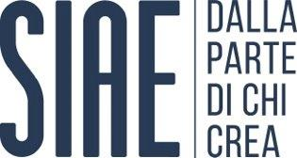

Media partner:

EDOARDO LEO

Laureato con lode in sociologia della letteratura nel 1999 alla Facoltà di Lettere e filosofia della Sapienza di Roma, Edoardo Leo, attore e regista, esordisce nel 1994 come attore e alterna ruoli da protagonista in grandi produzioni televisive e fiction (Un medico in famiglia, Operazione Odissea, Ho sposato un calciatore, Liberi di giocare, Il signore della truffa, Romanzo Criminale - la serie, nel ruolo di Nembo Kid), e gli impegni sul palcoscenico (da produzioni teatrali classiche come il Troilo e Cressida poi versione teatrale di Birdy, fino a Il dramma della gelosia, tratto dalla pellicola di Ettore Scola per la regia di Gigi Proietti).
Al cinema è protagonista dei film Dentro la città di Andrea Costantini, Tutto in quella notte di Franco Bertini e di Ettore Scola.Nel 2010 debutta come regista con il film Diciotto anni dopo da lui scritto, diretto e interpretato. Per la sua opera prima, Edoardo Leo riceve la nomination ai David di Donatello e ai Nastri d’Argento come Miglior Regista Esordiente. Il film vince ben 40 premi nazionali e internazionali. Tra i tanti, il Prix du public al Festival di Annecy e al Festival del Mediterraneo di Montpellier, Premio della critica e Premio Miglior Attore a Maremetraggio di Trieste e al MagnaGrecia Film Festival. Inoltre, gli viene assegnato il Premio città di Firenze per aver vinto tutti i 4 Festival del circuito N.I.C.E. (Seattle, San Francisco, Mosca e San Pietroburgo). Per la stessa pellicola, nel luglio del 2011, vince il premio AGE per la sceneggiatura, premio dedicato alla memoria del grande sceneggiatore Agenore Incrocci. Partecipa a due successi televisivi: la coproduzione internazionale Titanic blood and steel di Ciaran Donnelly, poi con Claudio Amendola in Dov’è mia figlia?, campione d’ascolti su Canale 5. A marzo 2012, Edoardo Leo esordisce a teatro al fianco di Ambra Angiolini nello spettacolo prodotto da Marco Belardi Ti ricordi di me?, scritto da Massimiliano Bruno e diretto da Sergio Zecca, registrando il sold out in tutta Italia. Insieme a Bova, Gassmann, Placido, e Papaleo è uno dei protagonisti del film di Massimiliano Bruno Viva l’Italia e poi dell’ultimo film di Maurizio Ponzi Ci vediamo a casa. Torna dietro la macchina da presa per Buongiorno papà, commedia che scrive con lo stesso Bruno e che interpreta con Raoul Bova e Marco Giallini. Nel 2014 è protagonista della nuova commedia targata Fandango Smetto quando voglio di Sydney Sibilia, del film di Claudio Amendola La mossa del pinguino e della versione cinematografica di Ti ricordi di me? da lui cosceneggiato con Paolo Genovese ed Edoardo Falcone per la regia di Rolando Ravello. Conduce il concerto del Primo Maggio di Roma, la lunga maratona musicale progettata da Marco Godano. Nel 2015 realizza il suo terzo film da regista Noi e la Giulia, tratto dal romanzo Giulia 1300 e altri miracoli di Fabio Bartolomei, prodotto dalla IIF di Fulvio e Federica Lucisano e distribuito da Warner Bros. Pictrues. Il film vince il David Giovani e il David per il Miglior Attore non protagonista (Carlo Buccirosso), il Ciak d’oro al Miglior Cast e per la Miglior Commedia, Nastro d’Argento per la Miglior Commedia e il Miglior Attore non protagonista (Claudio Amendola), il Globo d’Oro della Stampa Estera e il Premio Flaiano.
Dopo aver recitato nei film Loro Chi? di Francesco Miccichè e Perfetti sconosciuti di Paolo Genovese, torna dietro la macchina da presa per Che vuoi che sia, suo quarto film da regista. Nel 2017 torna in sala con Smetto quando voglio Masterclass, secondo capitolo della saga diretta da Sydney Sibilia, e con Smetto quando voglio – Ad honorem.

ORCHESTRA GIOVANILE DI ROMA

L’Orchestra Giovanile di Roma ha svolto la sua attività dal 2001 al 2009 all’interno della Fondazione Arts Academy. Dal luglio 2009 si è costituita in Associazione indipendente. In questi anni ha tenuto più di cento concerti e rappresentazioni teatrali in sedi prestigiose tra cui, a Roma, Auditorium del Goethe Institut, Teatro Vittoria, Teatro Ghione, Teatro Vascello, Teatro Italia, Auditorium Conciliazione, Sala Petrassi dell’Auditorium Parco della Musica, Aula Magna dell’Università La Sapienza, Piazza del Campidoglio, John Cabot University, Aula Magna dell’Università Roma Tre, Palazzo Altemps, Oratorio del Caravita, Basiliche di S. Ignazio, S. Crisogono, S. Pancrazio e inoltre Fondazione Walton di Ischia, Scuderie Aldobrandini di Frascati, Teatro Persiani di Recanati, Teatro Ventidio Basso e Duomo di Ascoli Piceno, Cattedrale di Sansepolcro, Teatro Comunale di Todi, Festival Internazionali di Orchestre Giovanili in Toscana e in Veneto, Teatro Strehler a Milano, Reate Festival, Ambasciata Italiana a Mosca, Teatro dell’Opera di Umea in Svezia con l’Orchestra dell’Opera del Nord, Festival Internazionale delle Orchestre Giovanili di Alicante, Festival Internazionale di Charente Maritime in Francia. Ha collaborato con artisti prestigiosi come la pianista Sun Hee, il chitarrista Marco Del Greco, i compositori Ada Gentile, Andrea Morricone, Vincenzo De Filippo, Franco Piersanti, l’attore Alessandro Quasimodo e, nell’ambito della musica leggera, con i cantanti Amii Stewart, Tullio De Piscopo, il trio “Il Volo”. L’Orchestra è stata diretta anche da Lior Shambadal nell’opera “Così fan tutte” di Mozart al Todi Arte Festival, da Karl Martin nei Carmina Burana di Orff all’Auditorium Conciliazione di Roma, da Michele Reali nel Requiem di Mozart al Festival di S. Leo e da Simone Lattes nella tournèe in Francia. Ha effettuato registrazioni per il canale satellitare “Raisat Ragazzi” e per la RAI. Nel 2015 è stata riconosciuta Nucleo Aderente del Sistema Nazionale delle Orchestre e Cori giovanili e Infantili in Italia, ispirato al Sistema Abreu.

Orchestra Giovanile di Roma
Alessandro Marini, Zakaria Ammad, Stella Canocchi, Alessandra Chiarelli,
Elisa Ciavola, Ferdinando Crea, Erika Fini, Adamo Fratarcangeli, Giulia Garibbo, Virginia Rosini violini I
Giulia Canocchi, Valeria Catanzaro, Chiara Evangelista, Enrica Lausdei, Chiara Marano, Vittorio Magrini, Luca Pergolotti, Aurora Rossi, Ian Selvaggi violini II
Alberto Petricca, Alessandro Acqui, Enrico Balestrieri, Ambra Mika viole
Francesco Marini, Andrea Camplani, Agnese Celentano, Davide Cristaldi, Erica Ionta, Angelica Simeoni, Lorenzo Santini violoncelli
Maurizio Villeato, Francesco Abbate, Mauro Tedesco contrabbassi
Antonio Sartini , Eugenia Tonelli flauti
Andrea Costa, Floria Girolami oboi
Antonio Caruso, Alessandro Giorgini corni
Gianmarco Corinto, Giulia Tamborino, Ennio Zohar clarinetti
Noemi Lanzi, Claudia Galli fagotti
Stefano Dominici, Manuela Bianchi, Vito Cannone, Ferdinando Martino,
Mauro Vallesi trombe
Manuel Pierangeli percussioni
Vincenzo Di Benedetto direttore

Info tel. 06.5816987 | 339.8041777
www.iconcertinelparco.it

LUOGO: CASA DEL JAZZ
INDIRIZZO: Viale di Porta Ardeatina, 55 00154 Roma

ORARIO SPETTACOLI ORE 21:15
PREZZI DEI BIGLIETTI
Posto unico Intero € 15,00 + 1,60 dp – Ridotto € 12

BIGLIETTERIA IN LOCO
Per gli eventi con inizio alle ore 21:15 la biglietteria è aperta al pubblico dalle ore 19:30 alle ore 22:30.

RIDUZIONI
Veli elenco dettagliato sul sito www.iconcertinelparco.it
Prenotazione posti spettatori diversamente abili
Se interessati, gli spettatori diversamente abili e i loro accompagnatori possono effettuare la prenotazione dei posti disponibili scrivendo all’indirizzoinfo@iconcertinelparco.it entro 3 giorni lavorativi dalla data dell’evento.

PREVENDITE INTERNET
www.ticketone.it
boxofficelazio.i
boxol.it

PREVENDITE TELEFONICHE
Telefono TicketOne: 892.101
(dal lunedì al venerdì dalle 9:00 alle 21:00 e il sabato dalle 9:00 alle 17:30)

PARCHEGGIO
La Casa del Jazz è servita da un parcheggio adiacente alla villa, in via Cristoforo Colombo angolo viale di Porta Ardeatina

Arrivare in Bus
Utilizzare la Linea 714, frequenza ogni 6 minuti, fermata Colombo/Marco Polo

Arrivare in Metro
Utilizzare la Linea B, fermata Piramide

DOVE MANGIARE
La Casa del Jazz è dotata di un piacevole punto ristoro.

